manual de usuario PORTAL VIRTUALES

Guía de uso: Apertura de Pedimentos



**INTRODUCCIÓN**

Bienvenido a la guía de usuario de Portal Virtuales, se da instrucción paso a paso para la apertura de pedimentos.

Contenido

INGRESAR AL PORTAL 3

SECCION OPERATIVO VIRTUALES 3

¿Cómo agregar los correos del proveedor? 4

¿Cómo cargar una factura? 5

¿Cómo cargar la proforma? 6

¿Cuándo se envían las notificaciones? 7

Identificadores de Colores 7

Estatus por los cuales pasan los pedimentos 8

SECCION GENERAR PEDIMENTOS 9

SECCION APERTURA DE VIRTUALES 9

SECCION CONFIGURAR OPERACIONES 10

¿Cómo asignar las operaciones a un usuario operativo del equipo? 10

¿Cómo crear una nueva operación? 11

¿Cómo editar una operación? 11

¿Cómo inactivar una operación? 12

SECCION RESERVAR PEDIMENTO 12

CAMBIO DE REGIMEN 13

# INGRESAR AL PORTAL

1.Ingresa al portal capturando tu usuario y contraseña, posteriormente dar clic en botón “Ingresar”

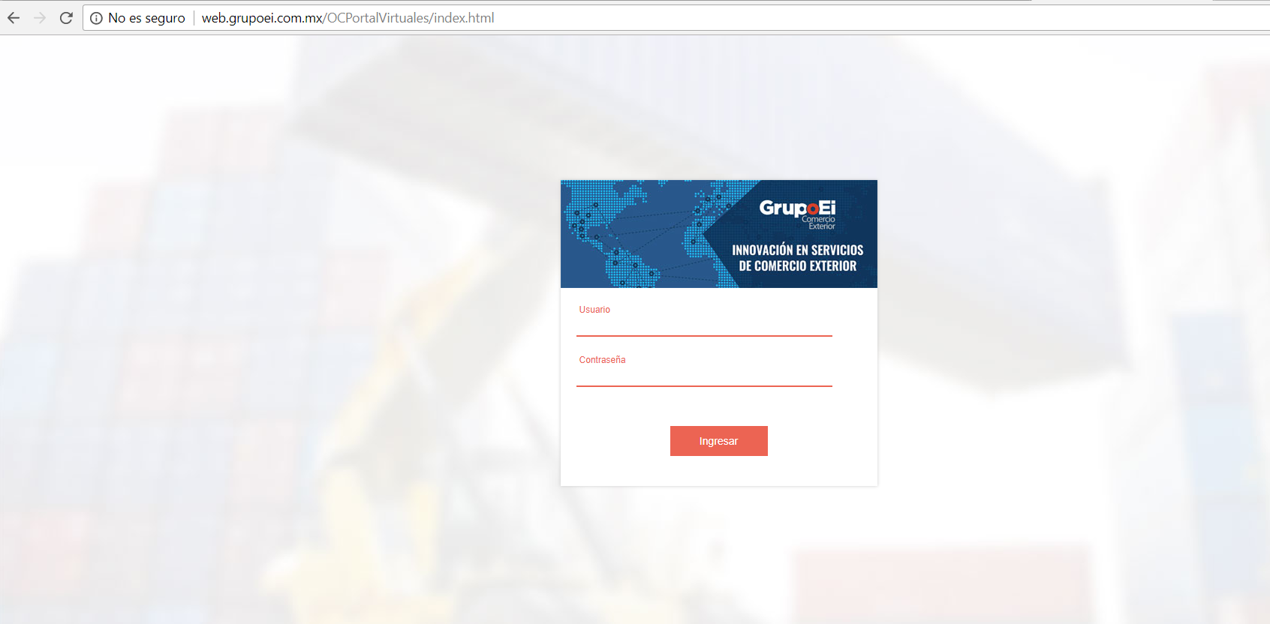

# SECCION OPERATIVO VIRTUALES

2. Se visualiza por Default la sección de Operativo Virtuales, en esta pantalla aparecen los pedimentos que ya fueron aperturados. Activos o Concluidos(Pagados), con información específica de cada uno.

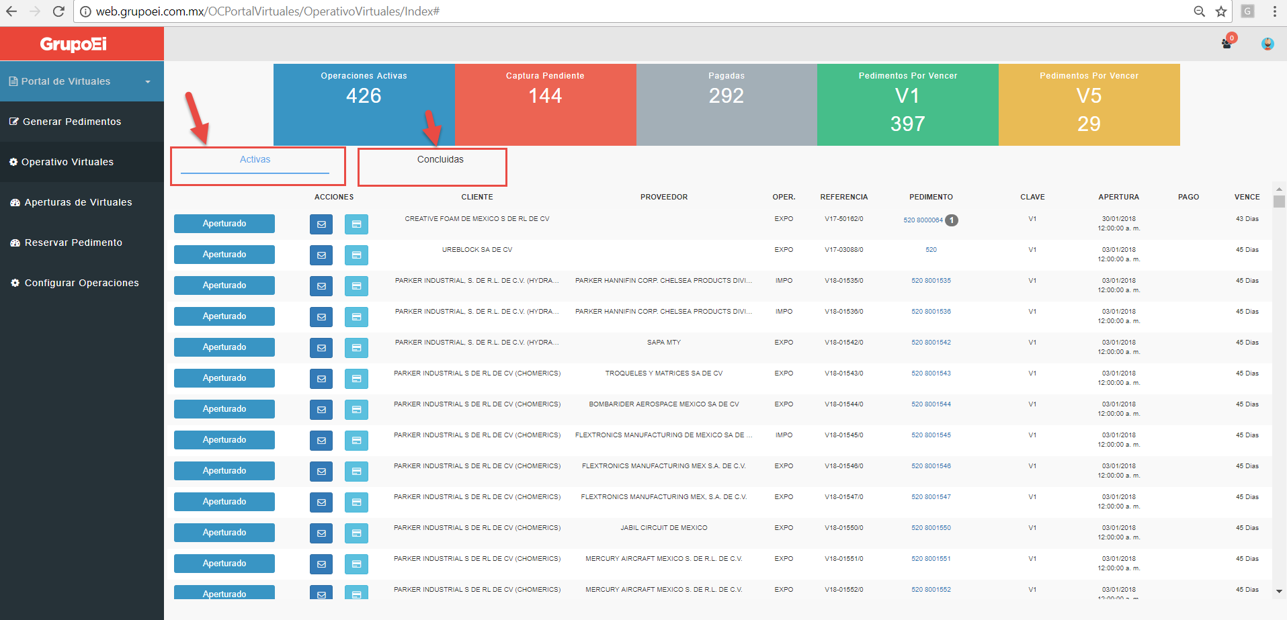

## ¿Cómo agregar los correos del proveedor?

2.1 Capturar correos del proveedor. Los correos que se capturen recibirán notificaciones:

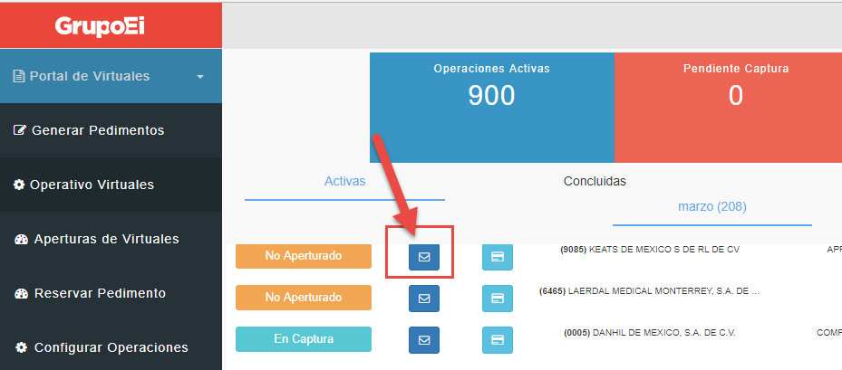

2.1.2 Capturar correo(s), si se requiere agregar varios correos al mismo tiempo se deben separar por punto y coma (;) ejemplo: pruebas@onecore.mx; testing@onecore.mx

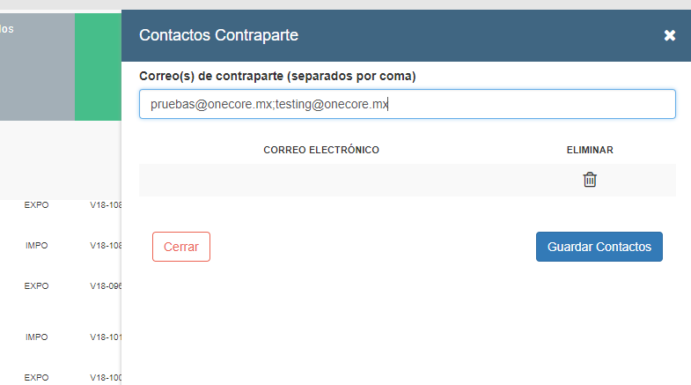

2.1.3 Oprimir tecla Enter (los correos aparecen en la tabla)

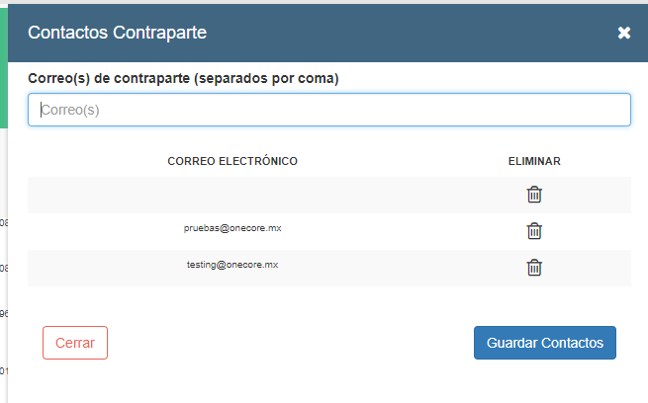

2.1.4 Dar clic en botón Guardar Contactos ***(OJO, si no se da clic en este botón, los correos NO se guardarán) ***

## ¿Cómo cargar una factura?

2.2 Dar clic en el icono para Cargar Factura.

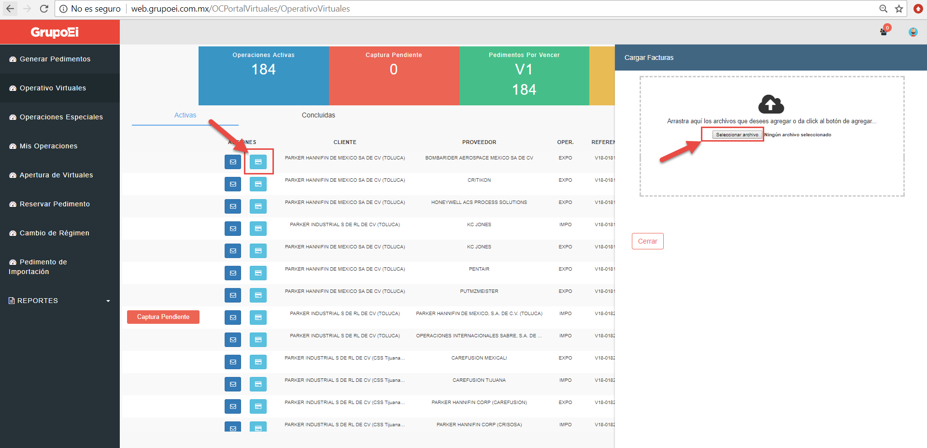

2.2.1 Se abre explorador de archivos

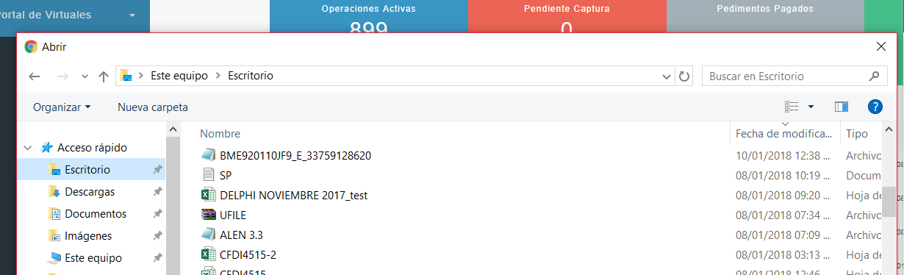

2.2.2 Arrastrar el archivo a la zona de carga de archivos del portal.

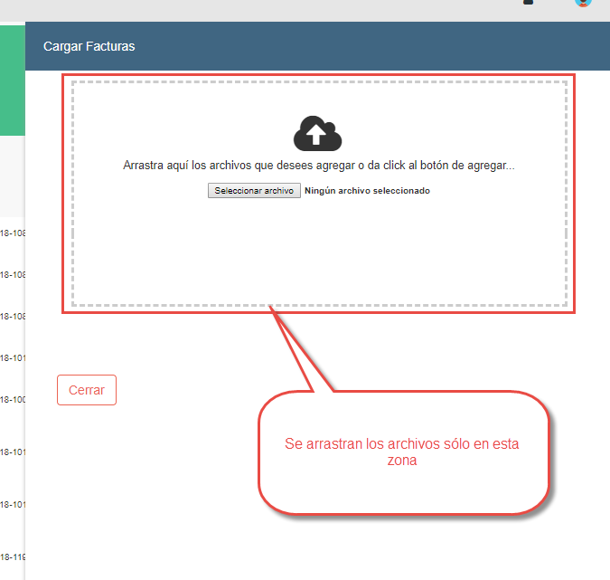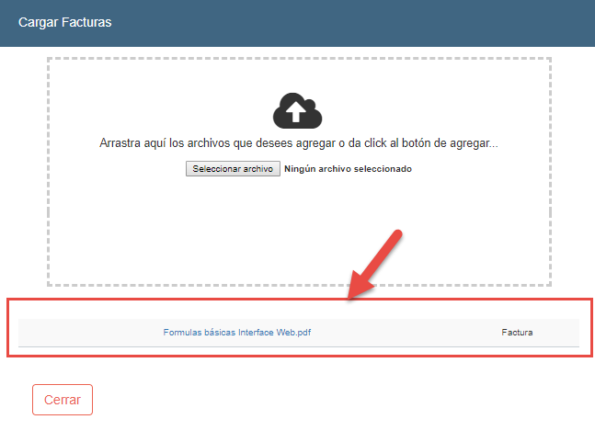

Se carga el archivo automáticamente

## ¿Cómo cargar la proforma?

2.3 Dar clic en el numero de pedimento para Cargar Proforma (se carga de la misma manera que la factura, punto 2.2)

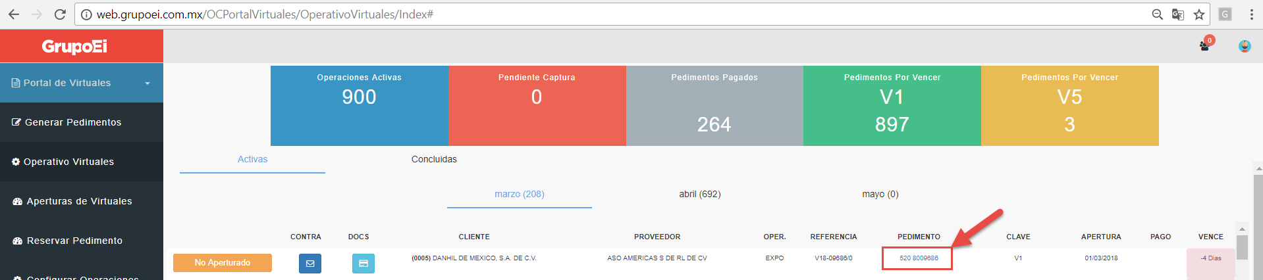

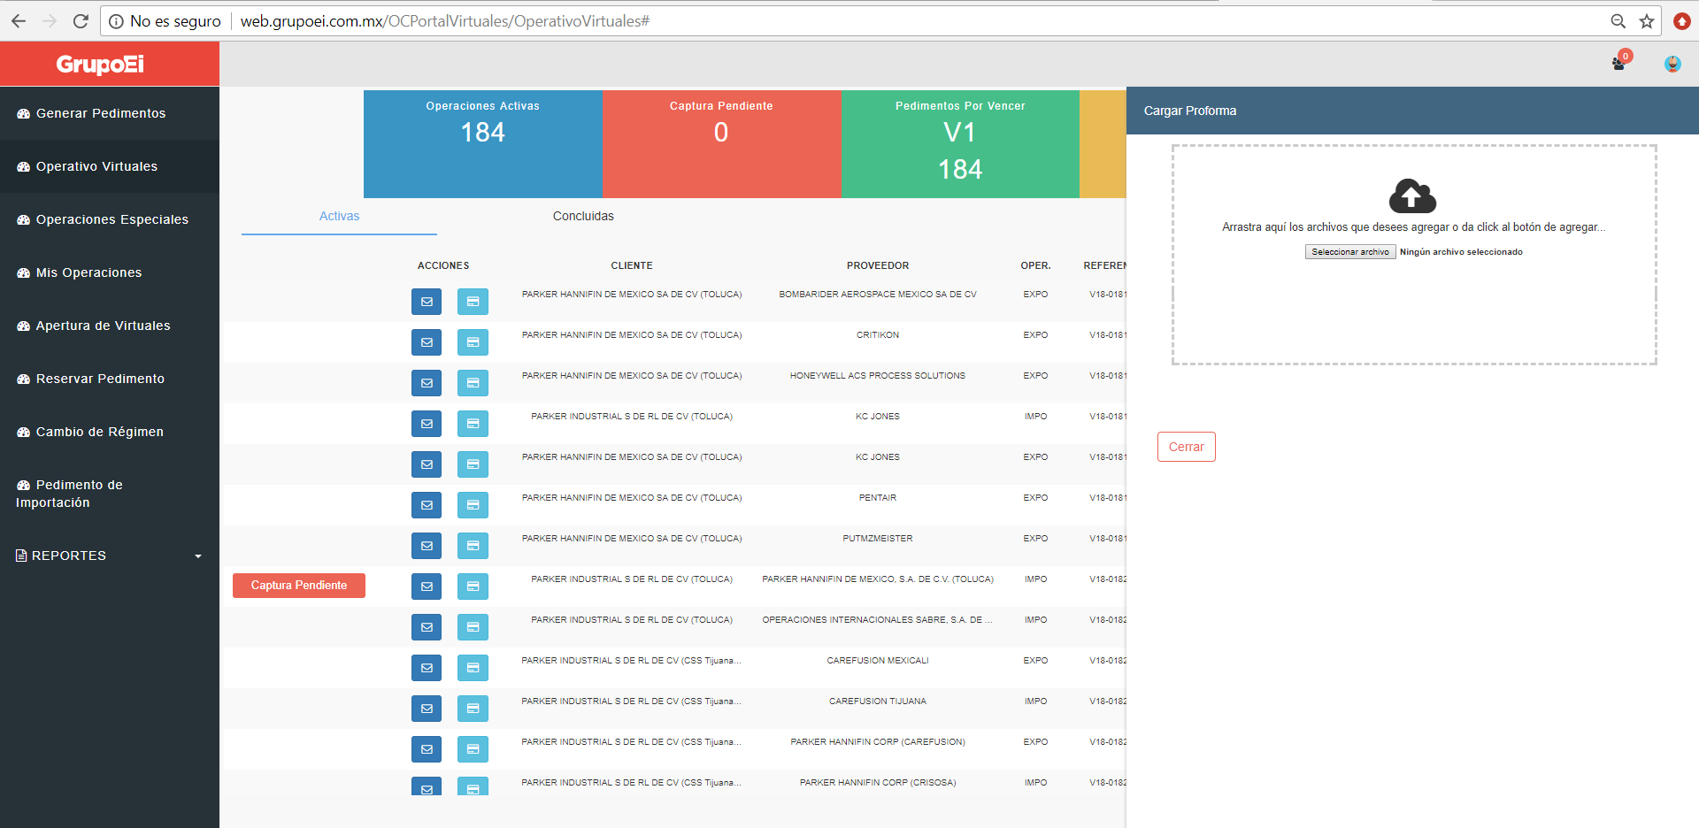

2.4 En el apartado de “Concluidas” aparecerán los pedimentos que ya fueron modulados (pagados).

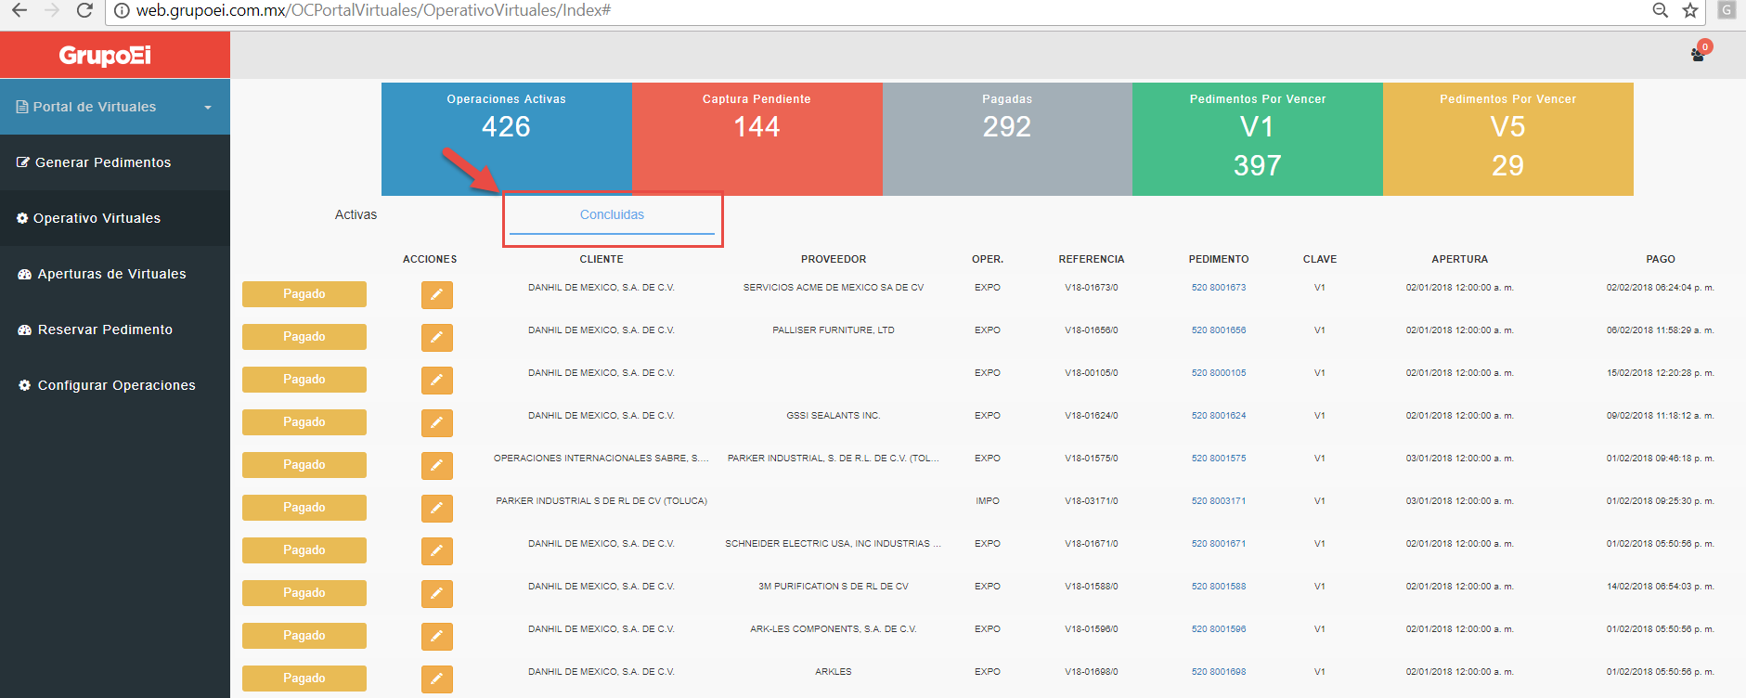

## ¿Cuándo se envían las notificaciones?

* Cuando se paga el pedimento …
* Cuando el pedimento se encuentra en Vo.Bo.
* Cuando se realiza una apertura...
* Cuando se envía la proforma… se envía correo con un link que abre la siguiente pantalla:

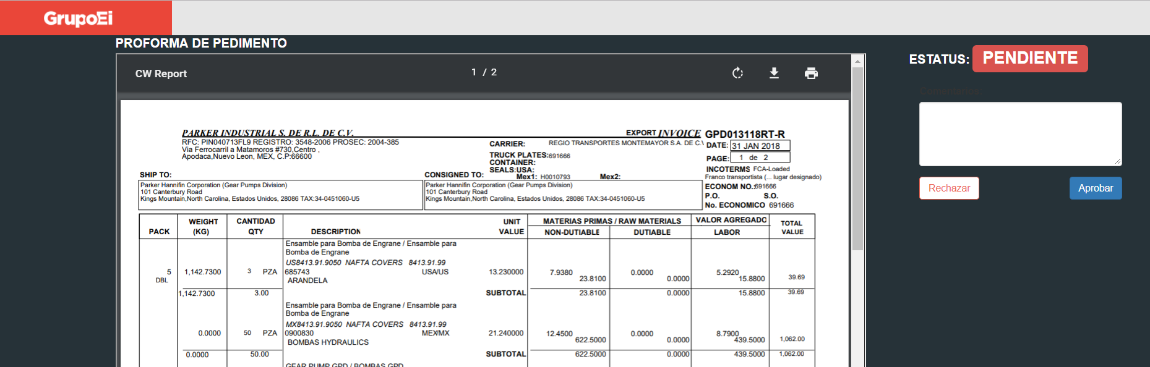

## Identificadores de Colores

Cuando la fecha de vencimiento sea menor o igual a 3 días, se identificará en color rojo.

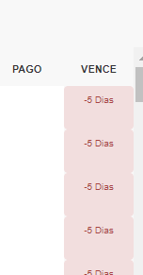

Cuando se cargue la factura, aparecerá identificador en color rojo.

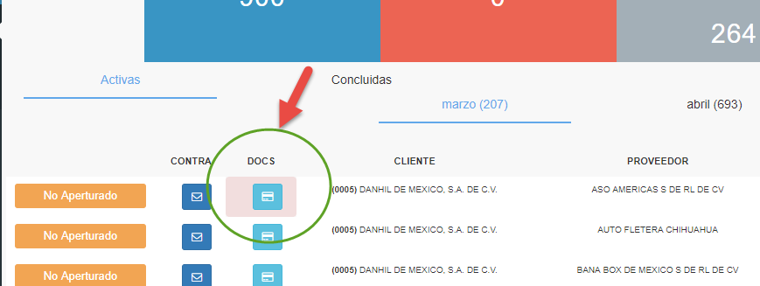

Cuando se carga la proforma, aparecerán identificadores:

* Al cargar la proforma aparecerá en color amarillo con un icono de enviar []
* Al dar clic en este icono, se envía correo al proveedor (correos configurados), con un link para aprobar o rechazar la proforma. (Ver apartado de Notificaciones).

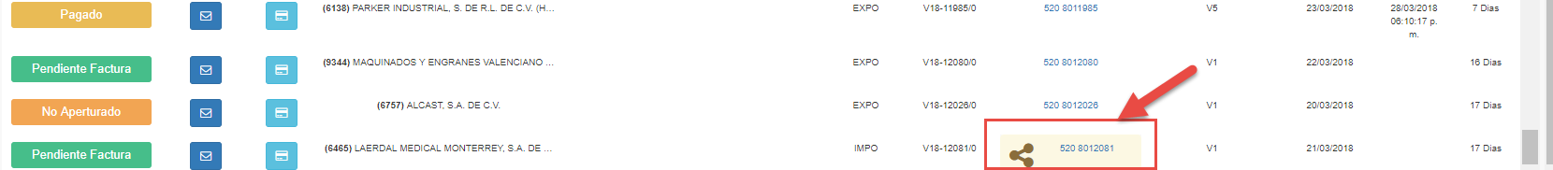

* Si la proforma se aprueba, cambia a color verde el identificador.

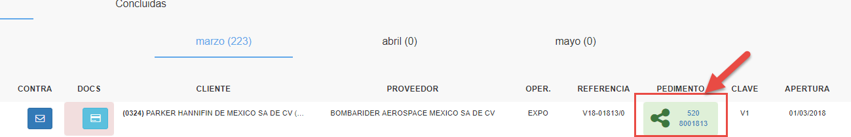

* Si la proforma se rechaza, cambia a color rojo el identificador.



Estatus por los cuales pasan los pedimentos**:**

* **No Aperturado-** Estatus con el que nacen las operaciones, aun no tiene firma validación
* **Aperturado-** Estatus que se registra cuando ya tiene firma de validación.
* **En Captura-** Se encuentra en proceso de captura
* **Enviado a Vo.Bo.-** Cuando se carga la proforma y se envía la proforma a la contraparte.
* **Pendiente Captura-** Se cargó la factura, se encuentra pendiente de captura
* **Pendiente Factura-** Estatus que se registra cuando ya está aperturado, pero se encuentra pendiente de cargar la factura.
* **Pagado –** Estatus que se registra cuando el pedimento se encuentra pagado.
* **Modulado-** Estatus que se registra cuando el pedimento se encuentra modulado.

# SECCION GENERAR PEDIMENTOS

3. Generar Pedimentos. Seleccionar año, patente y aduana, en los campos Ini-Fin, ingresar el rango de numero de Pedimentos a generar, ejemplo:

Ini: 0001234 Fin: 0001250 ***(el número capturado en Ini: siempre tiene que ser menor al capturado en Fin:)***

Al finalizar la captura dar clic en botón “Guardar” para generar los pedimentos.

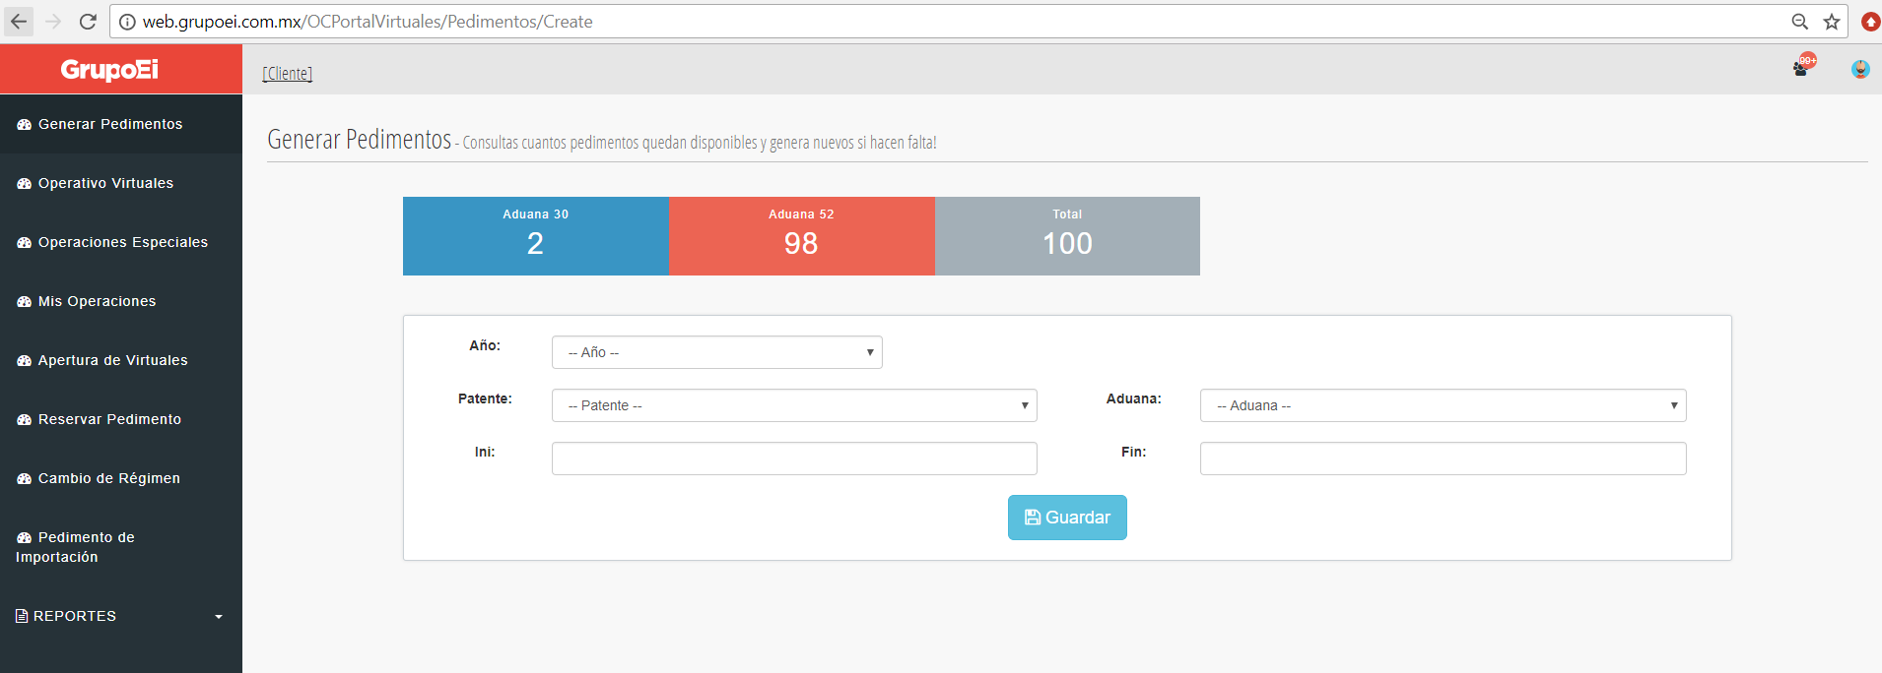

# SECCION APERTURA DE VIRTUALES

4. Apertura de Virtuales**.** Seleccionar los pedimentos, puede ser desde 1 a n, posteriormente dar clic en el botón “Aperturar”.

En especial para las operaciones tipo V5, existe el switch de “fecha de hoy”, activarlo para la asignación de fecha.

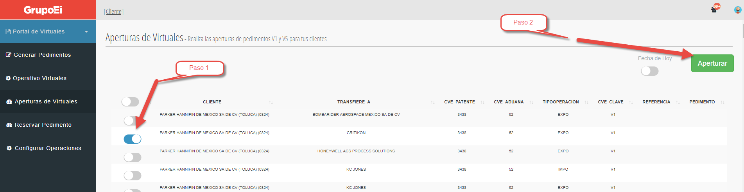

# SECCION CONFIGURAR OPERACIONES

5. Configurar Operaciones.

Se muestra las operaciones de cada usuario Líder, con la posibilidad de asignar a sus usuarios operativos.

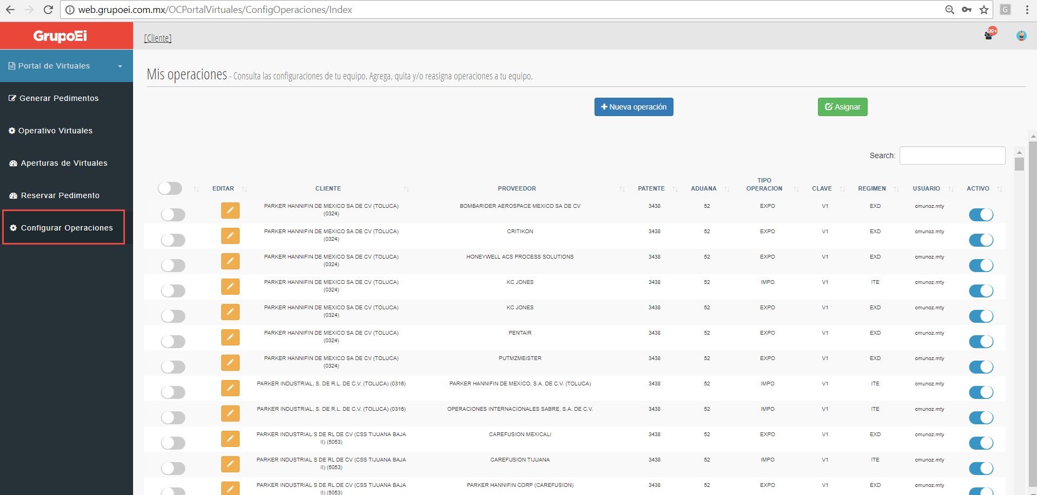

## ¿Cómo asignar las operaciones a un usuario operativo del equipo?

5.1 Asignación de usuario. Seleccionar la operación a asignar puede ser de 1 a n, posteriormente dar clic en botón “Asignar”, abre automáticamente ventana lateral con la lista de usuarios, para la asignación de la operación, dar clic en icono verde.

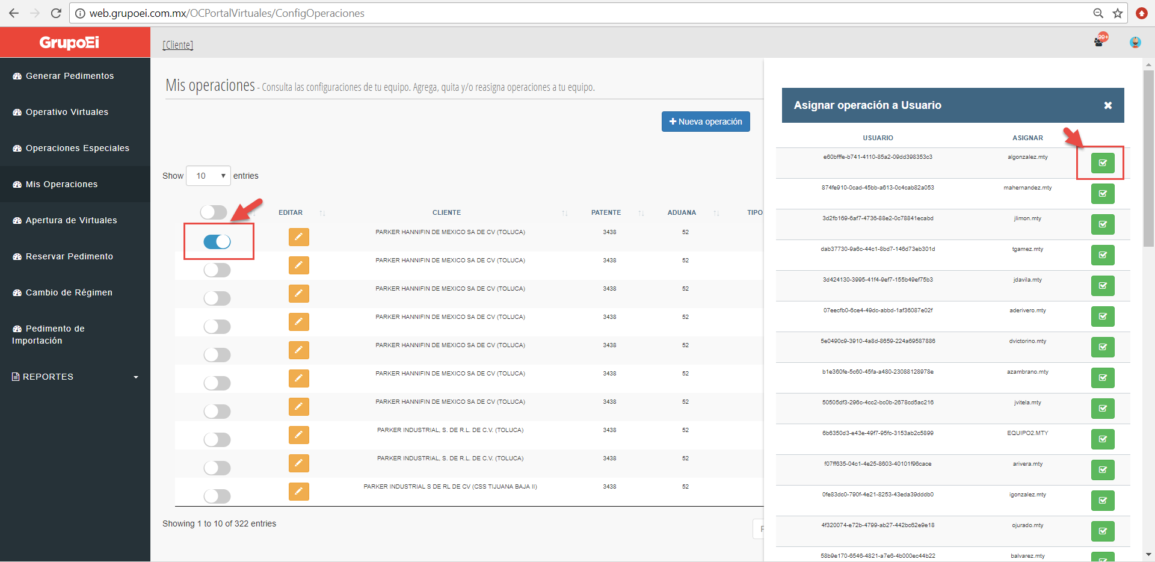

## ¿Cómo crear una nueva operación?

5.2 Nueva Operación. Dar clic en el botón “Nueva Operación”, abre automáticamente ventana lateral con campos a capturar para la creación de la nueva Operación, al terminar de capturar, dar clic en botón “Guardar” para crear la operación.

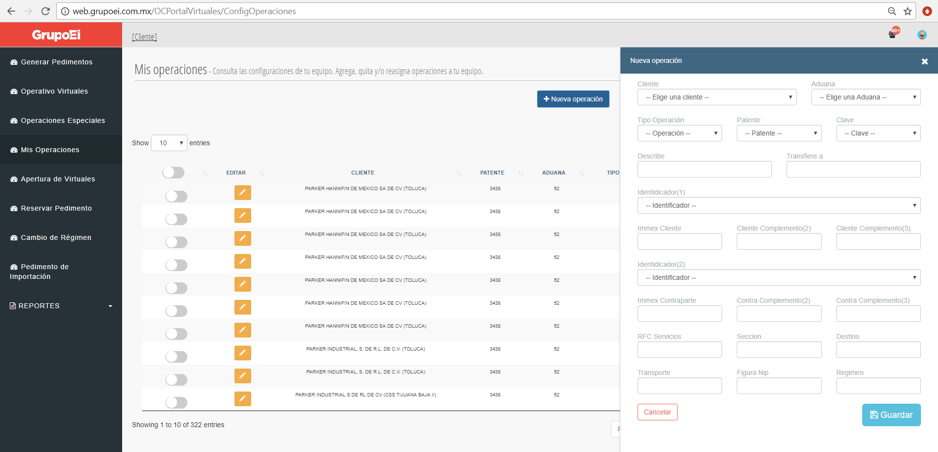

## ¿Cómo editar una operación?

5.3 Editar una operación ya creada. Dar clic en el icono de edición, automáticamente despliega ventana lateral con la información de la operación, el usuario puede modificar la información de la operación, al terminar dar clic en el botón “Guardar” para aplicar los cambios.

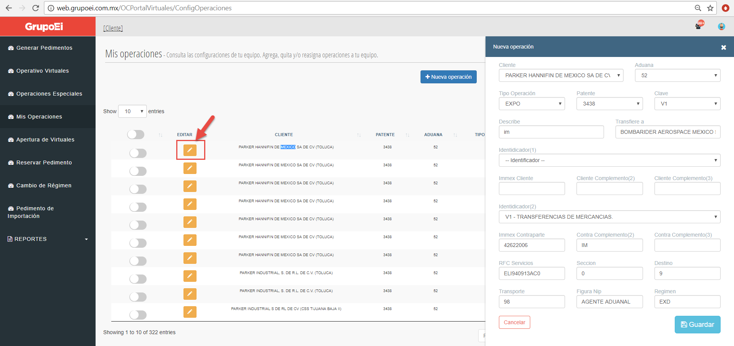

## ¿Cómo inactivar una operación?

5.4 Inactivar una Operación. Dar clic en el switch para la inactivación de la operación, se puede volver a activar en cualquier momento.

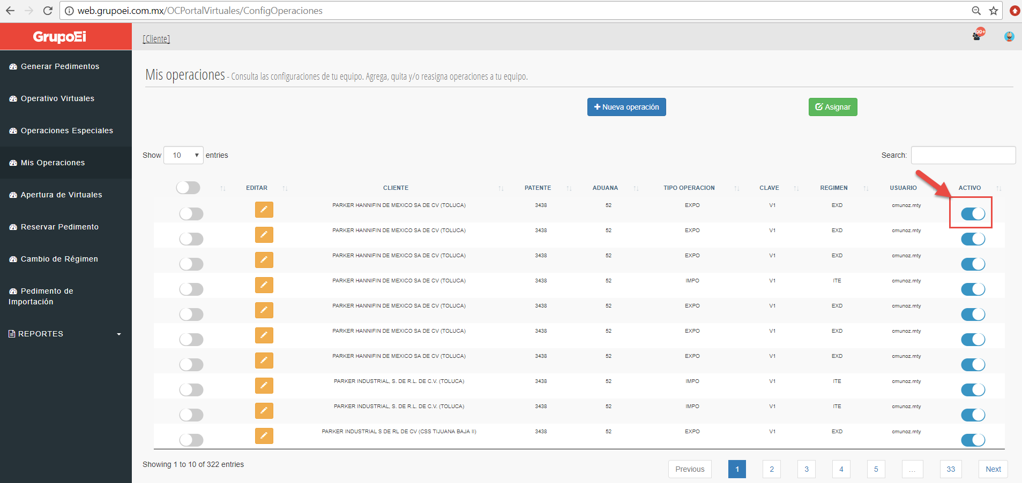

# SECCION RESERVAR PEDIMENTO

**6.** Reservar pedimento**.** Seleccionar y capturar la información, al terminar dar clic en el botón “Asignar Pedimentos”, se asignará el número de Pedimento consecutivo según los previamente generados. Si se marca la casilla de “cargar múltiples pedimentos”, aparecerá campo para capturar la cantidad de pedimentos a reservar.

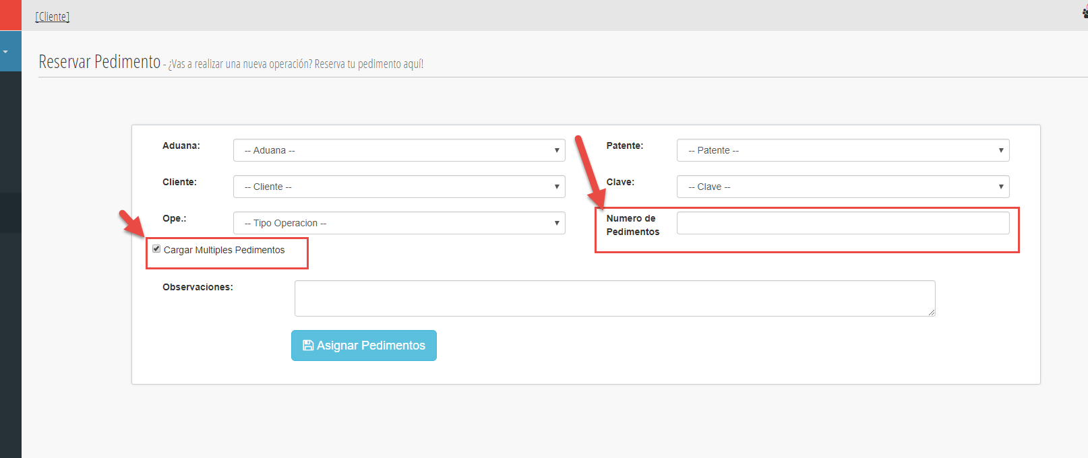

# CAMBIO DE REGIMEN

7. Cambio de régimen. Ir a Operativo Virtuales > Concluidas > Dar clic en icono “Solicitud OPS”

